# 宁大村小康进程大事记

2

宁大村位于杨桥镇西南部，占地面积4207.8亩，下辖八个自然村。2016年5月，由于县区规划，我们村由原来的牛庄乡合并到杨桥镇

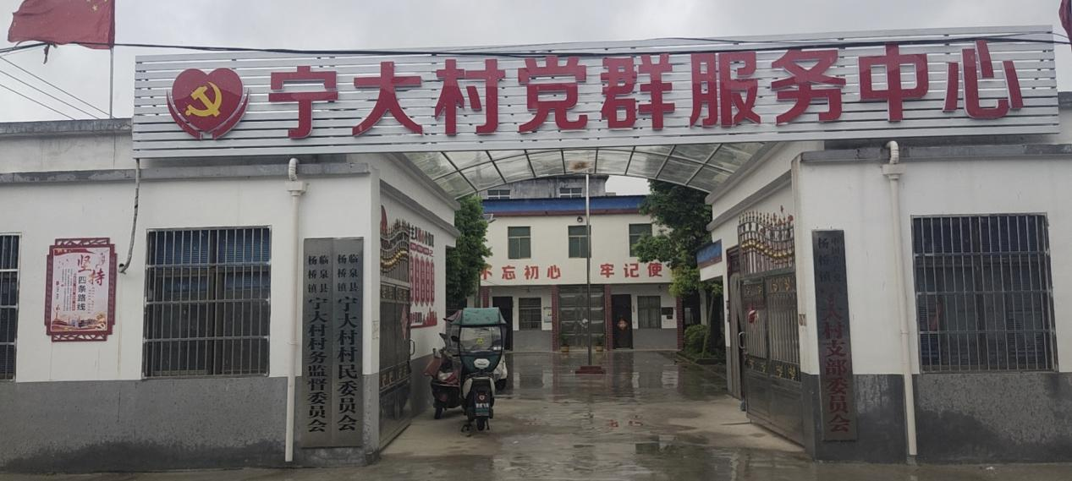

2017年12月，村级文化广场投入使用

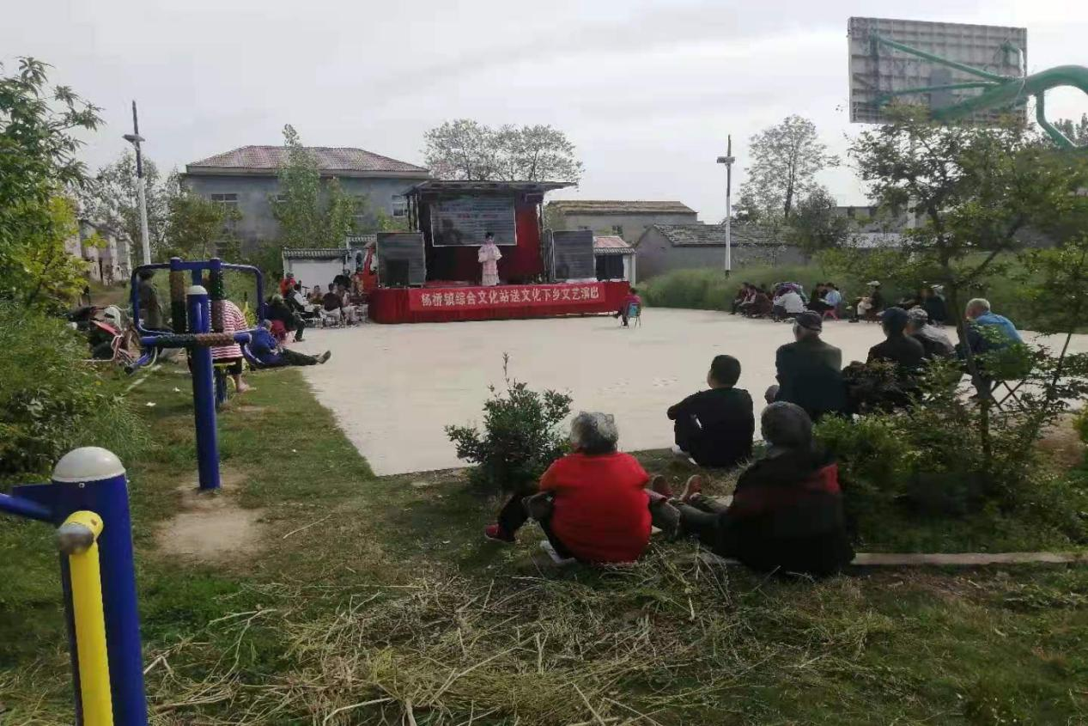

2018年9月，黄楼、刘赵庄、小李庄、张腰庄、小杜庄土地流转。

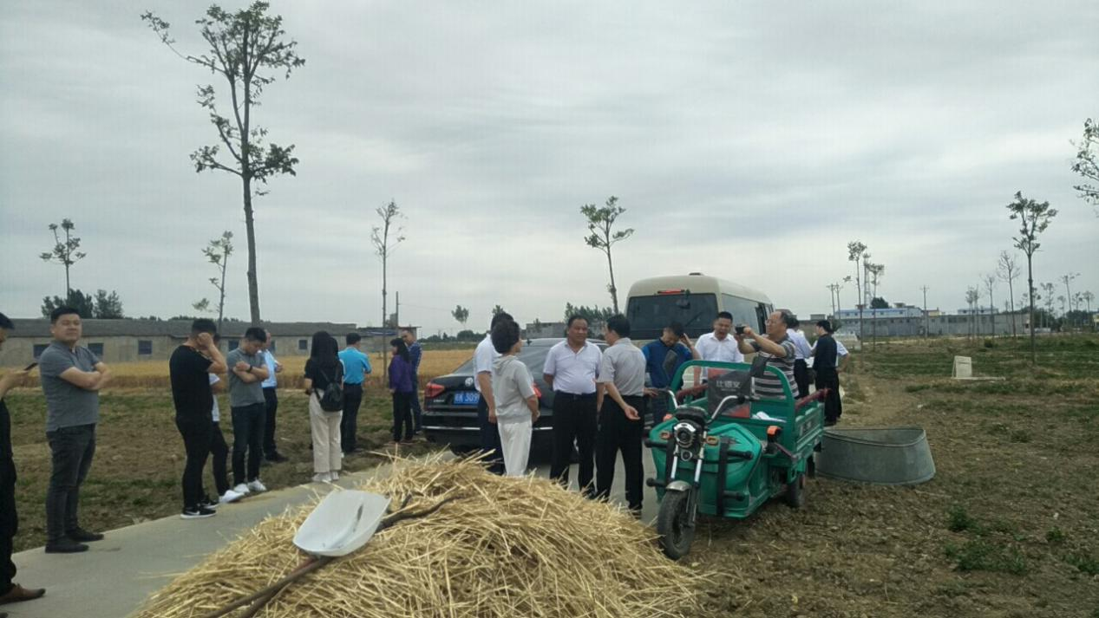

2019年3月，开始通城乡公交，便利村民出行

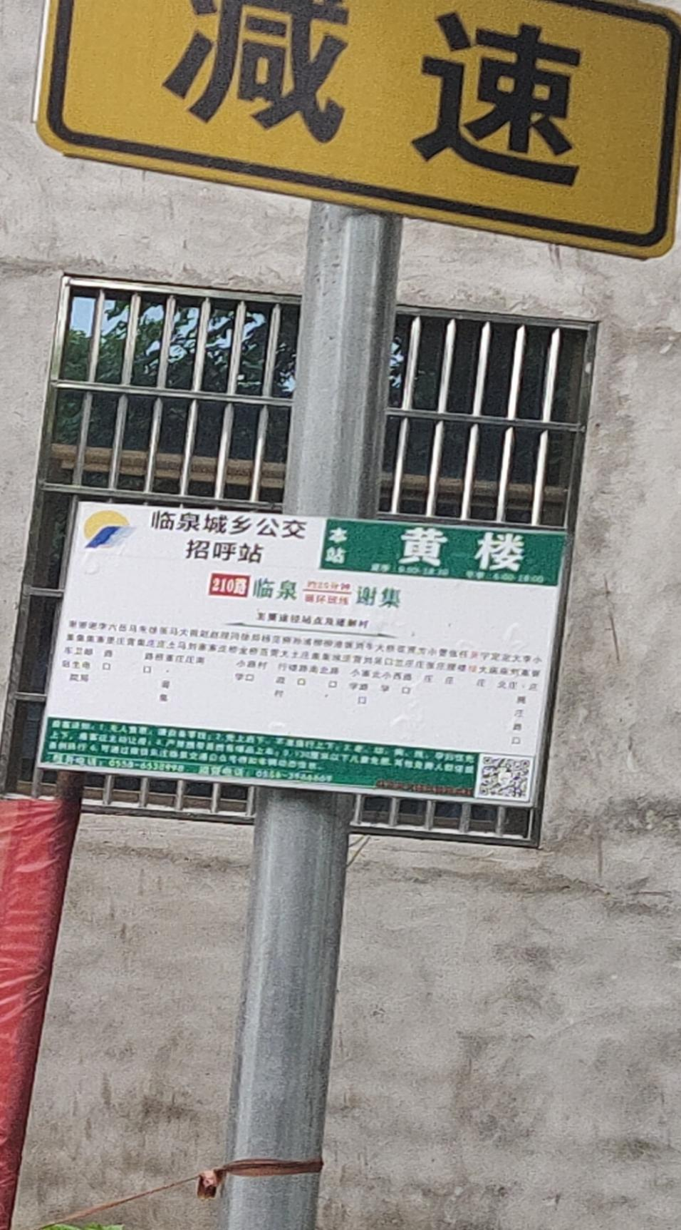

2019年6月，省市县领导到我村查看山核桃基地

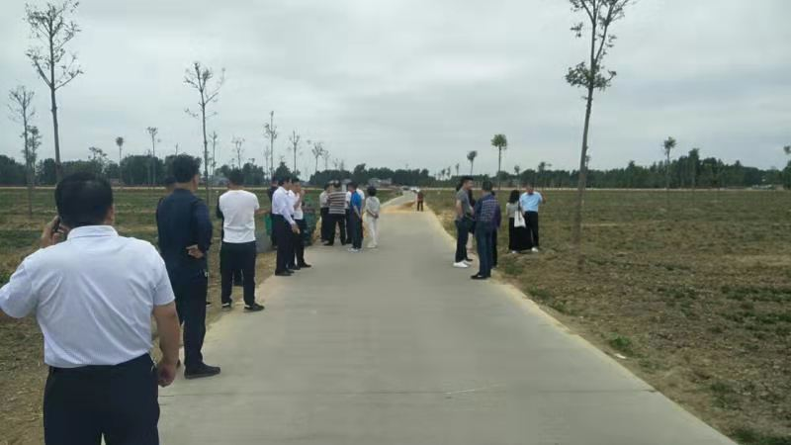

2020年12月，宁大村实现基本道路硬化，8个自然村共修建27条巷道，

